Мектеп | «Болашақ» мектеп-гимназия
Мұғалімнің аты-жөні | Орынбаев С.
Сыны Сынып | 5 «Г» | 5«Д»
Күні | 01..02.2021ж
Қатысушылар саны: | 15
Бөлім | 5-бөлім Гимнастика арқылы денені басқару дағдылары және когнетивті дағдылары
Сабақ тақырыбы | Ұлттық ойындар.Асық ойыны
Оқу мақсаттары | 5.2.7.7 нақты дене шынықтыру сабақтарына арналған дене қыздыру жаттығуларын құру, түсіндіру және өткізу, олардың ағзаны қалпына келтіру тиімділігін бағалау  Ұлттық ойындарды дәріптеу,ойын техникаларын үйрету
Сабақ мақсаттары | Барлығы: Білім алушылар денені қыздыру және қалпына келтіру жаттығуларының кешенін құрады.  Көбі: Білім алушылар денені қыздыру және қалпына келтіру жаттығуларының кешенін құрады және көрсетеді.  Кейбірі: Білім алушылар денені қыздыру және қалпына келтіру жаттығуларының кешенін құрады және көрсетеді, оның маңыздылығын көрсетеді
Бағалау критерийі | Түрлі жаттығу жұмыстарын орындау барысындағы болуы мүмкін қауіп-қатерлерді анықтайды.
Тілдік мақсаттар | Оқушылар: жеңіл атлетикадағы қозғалыс дағдылары туралы түсініктерін талқылайды және көрсетеді.  Пәндік лексика және терминология мыналарды қамтиды:  - қауіпсіздік техникасы  - секірулер, жылдамдық алу, итерілу, ұшу, қону  - күш, жылдамдық, төзімділік, иілгіштік дене қасиеттері  - лақтыру, лақтыру түрлері  Талқылауға арналған сұрақтар:  - ұсынылған қозғалыс әрекеттерінің орындалуын сіз қалай бағалайсыз?  - берілген тапсырма нені көбірек дамытады, төзімділікті ме немесе жылдамдықты ма?  - бұл тапсырма үшін оқушы қандай қыздырыну жаттығуын жасау керек?  - сіз қандай демді қалыпқа келтіру жаттығуларын білесіз?
Құндылықтарды дарыту | Ынтымақтастық: өзара жақсы қарым-қатынас орнатады, ынтымақтастық дағдыларын қалыптастырады, бір-біріне көмек көрсетеді.  Академиялық әділдік: бір-бірін әділ бағалайды, идеялары мен ой-пікірлеріне құрметпен қарайды.  Өмір бойы оқу: алған білімін өмірмен байланыстырады, кері байланыс орнатады, білім алуға деген сүйіспеншілікті қалыптастырады.  Патриотизм және азаматтық борыш: отанға деген сүйіспеншілікті, адалдықты, өз іс-әрекеттерімен дәлелдейді.  Өзіне және өзгеге құрмет: топтық жұмыс, жұптық жұмыс кезінде жүзеге асырады.  Еңбек пен шығармашылық: альтернатив ойынды ұйымдастырады, ойын барысында жеңіске талпынады.
Пәнаралық байланыстар | Биология, физика, өзін-өзі тану,
АКТ қолдану дағдылары | Ноутбук,гимнастикалық төсеніш
Бастапқы білім | Жылдамдық, төзімділік қасиеттерін дамытуға арналған жаттығулар кешенін біледі.
САБАҚ БАРЫСЫ
Сабақтың кезеңдері | Оқушының әрекеті | Педагогтің әрекеті | Оқу ресурстары
Сабақтың басы  10 минут | Дайындық бөлімі: Оқушыларды қатарға тұрғызу. Сәлемдесу. Рапорт қабылдау. Оқушылардың спорттық киімдеріне назар аудару. Сабақтың тақырыбымен және мақсатымен таныстыру. Бағалау критерийлерін анықтау. Техника қауіпсіздігін ескерту. Бой жазу жаттығуларын орындау. Тыныс жолдарын қалпына келтіру. | Оқушылардың қатарда түзу тұруың қадағалау. Келмеген оқушылардың себебін анықтау. Оқушылардың сабақтың тақырыбы мен мақсатын мұқият тыңдауын қадағалау. Бой жазу жаттығуларын ережеге сай орындалуын қадағалау. | Ысқырғыш, секундомерлер, жалаушалар, бор. http://www.everlive.ru/running-exercises-for-endurance/  http://fizkultura-na5.ru/legkaya-otletika/razvitiya-obshchej-i-skorostnoj-vynoslivosti-na-urokakh-legkoj-atletiki-10-11-klass.html  http://festival.1september.ru/articles/504677/
Сабақтың ортасы  25 минут | (С, Т, ҚБ) «Менің артымнан қайтала». Ойында төзімділікпен қатар жүгіру екпінін өзгерте білу дағдысы қалыптастырылады. 5 – 10 оқушыдан жасақталған топта «капитан» тағайындалады. Оқушылар «капитан» ұсынған екпінмен жүгіреді (стадион жолында нем  есе қиылысқан жерлерде). | Оқушылардың дене дайындығына байланысты жүгіру уақыты мұғалім анықтайды. Егер жалпы жүгіру екпіні артық көтеріңкі болса, мұғалім дереу қажетті екпін қояды. «Капитан» ретінде әлсіз оқушыларды дайындау пайдалы. Бұл оларға сенімділік беріп жүгіру екпінін барлық топқа жағымды етеді.
 | Ұлттық ойындарды атаулары қажет суреттен қарап. Теңге алу, Көкпар, Алтыбақан, Курес және Арқан тарту.  ІІІ. Ой қозғау:  Мұғалім:  - Асық туралы не білеміз?  Оқушылар:  - Асық - қазақ халқының ұлттық ойыны  - Асық қазақ халқының, ырымдарында қадірлі сүйектің бірі.  - Баласының ермегі, ойыншығы, сүйікті ойыны болған  Мұғалім:  Асық ойыны неше жастан бастап ойнадыңыздар?  Оқушылар:  -Кішкентай кезімізден.  Мұғалім:  - Асық ойынын не себептен спорттық - олимпиада ойындарының қатарына қоспай отыр?  Оқушы:- Себебі, асық ойыны ұмытылып, асылын айтқан себептермен ойын ретінде шеттетілді,  ІУ. Мұғалімнің кіріспе сөзі:  Ұлттық ойындары көбінесе әр халықтың әлеуметтік-экономикалық жағдайларына, шаруашылық мүмкіншіліктеріне байланысты қалыптасқан. Қазақ халқының ұлттық ойындарының көбі табиғи заттармен ойнауға негізделген. Әсіресе, қойды көп өсіргендіктен, балалар ойынының көбі қой асығымен байланысты болып келеді. Сондықтан асық ойындары ұлт ойындарының ішіндегі арыдан келе жатқан көнелерінің бірі болып табылады. Асық ойыны баланың жастайынан жүйке жүйелерін шыңдап, оларды дәлдікке, ұстамдылыққа, байсалдылыққа тәрбиелейді  Асық ойыны, баланың күн ұзақ қимылына тигізер әсері мол. –  Ойын барысында: • жүгіру • жүру • иілу • секіру • сақа иіру • көздеп тигізу • лақтыру, ату т. б, жатады  V.Асықтың түрлері:  Асық – төрт түлік мал мен қоңыр аңның санының орта тұсында орналасқан асық жіліктен алынады. Оның түрлері көп. Атап айтқанда:  Сақа – асықтың үлкен әрі шымыр түрі. Бұл асық жеткен еркек қойдан (серкеден) немесе қошқар-текеден алынады.  Кеней – көпшілік ойнауға арналған қарапайым асықтар.  Шүкейт – жас малдың асығы.  Қойлық – қойдың асығы.  Ешкімек – ешкінің асығы.  Құлжа – құлжаның асығы.  Көктабан – қорғасын құйылған салмақты сақа асық.  Топай – сиырдың асығы.  Жабай – ірі асықты айтады.  Қолқар – арқардың асығы  Асықтың оңқай не солақай екенін ажырату Асықтың құрылысы  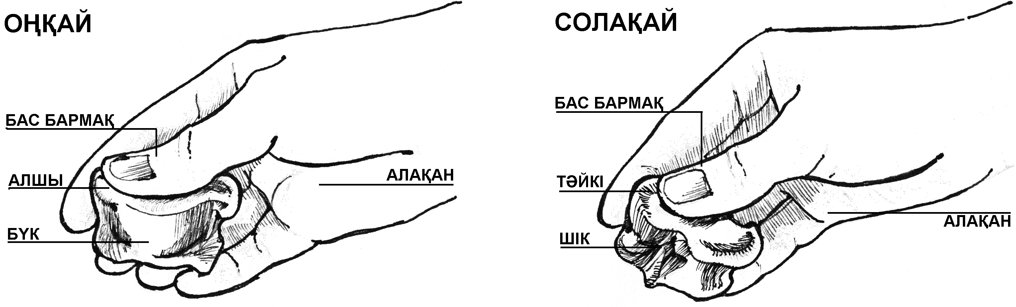 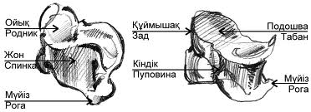  VІ. Асықтың тұрысының атаулары:  Алшы – асықтың тәйкеге қарама-қарсы жағы яғни алшы тұруы.  Тәйке – асықтың алшыға қарама-қарсы жағы.  Бүге – асықтың дөңес жағының жоғары қарап түсуі.  Шіге – асықтың қуыс жағының жоғары қарап түсуі.  Омпы – асықтың ашасы немесе мұртша жағы жоғары қарап түсуі немесе тік тұрып қалуы.  Шоңқай – асықтың омпаға қарсы жағымен тік түсуі.  VII.Асық ойын түрлері  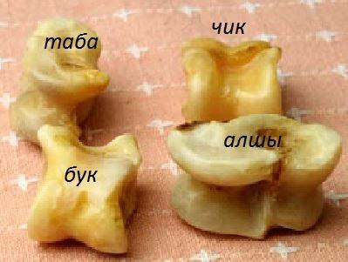  Хан талапай  Асықпен ойналатын ойынның тағы бір түрі — «Ханталапай». Балалар бұл ойынды үлкендердің басшылығымен ойнайды. Ойынға қатынасушы балалардың санына шек қойылмайды. Олар ойын жүргізушінің айналасына жарты шеңбер құрып отырысады. Ойын жүргізуші қолындағы асықты «ханталапай» деп ортаға қарай шашып жібереді. Отырғандар тез-тез жиып алулары керек. Кім аз жиып алса, сол жеңілген болып есептеледі. Ойынның мақсаты — балалардың жылдамдығын жеделдету, жүйке жүйелерін шыңдау, тілін дамытып, ойда сақтау қабілеттерін жетілдіру.  Омпа  Асық ойынының бір түрін «Омпа» деп атайды. Бұл ойынды көбінесе бозбалалар ойнайды. Оны таза ауада алаңда, не үлкен бөлмелерде ойнауға болады. Ойнаушылардың санына шек қойылмайды. Ойынның мақсаты — асық ұту. Ойнаушылар арасы 20 қадам екі көн сызады да біріншісіне төрт бұрыш жасайды (оның көлемі өзара келісіледі) дәл ортасындағы сызыққа әрбір ойыншы өздерінің асықтарын тігеді. Тігілген асықтардың ортасына бір асық мұртынан «Омпа» тұрғызады. Ойнаушылар екінші белгіленген жерден бірінің артына бірі тұрып әркімнің өз кезектері бойынша, қолдарыңдағы сақаларымен «омпаны» ата бастайды. Егер кімде-кім омпаға тигізсе және оны төрт бұрыштың шетіне шығарса, онда көндегі асықты түгел алады. Ал омпаға тимей, жанындағы асықтарға тисе, оны да төрт бұрыштың шетіне шығара алса, онда сол атқан асығын ғана алады. Асық таусылған сайын, көнге асық қайтадан тігіліп отырылады. Ойын жалғаса береді.  Тас қала  Асық ойынының ендігі бір түрі —«Тас қала» деп аталады. Ойынға қатынасушыларға шек қойылмайды. Олар тегіс жерді таңдап алып шеңбер сызады да, дәл ортасына асықтарды бірінің үстіне бірін пирамида етіп жияды. Сонан соң асық тігілген жерден ойынға қатынасушылардың жас ерекшелігіне орай көн белгіленеді. Оның қашықтығы 7—8 метрден кем болмайды. Ойынды бірінші болып бастайтын ойыншыны анықтау үшін сақаларын иіреді. Кімнің сақасы бұрын алшы түссе ойынды сол бастап, қалғандары да осы тәртіппен өз кезектерін алады  Хан  Асықпен ойнайтын ойынның бір түрі—«Хан» ойыны. Ойынға қатынасушыларға шек қойылмайды. Ойынға қатынасушылар көнге қаншадан асық шығаратынын алдын ала келісіп алады. Көнге жиналған асықтарды бір жерге басын қосып біріктіреді. Сонан кейін көп асықтың ішінен бір белгілі асықты «хан» сайлайды. Екінші ойыншылар көнге жиналған (әр ойыншы не бес, не он асықтан қосуға тиіс) асықты иіретін ойын жүргізуші тағайындап алады. Ол жиналған асықты ортаға екі қолдап иіріп тастай береді. Барлық асықтарды иіріп болған кезде «хан» көп асықтың арасында көрінбей қалуы мүмкін.  Құмар  Асықпен ойнайтын ойынның тағы бір түрі — «Құмар». Бұл ойынды үлкен - кіші демей ойнай береді. Ойынға қатынасушылардың саны 5 — 6 адамнан аспауы керек. «Құмар»— үйде, аулада, тақыр, тегіс жерде отырып ойнайтын ойын. Ойынға төрт асық қажет. Олар мұқият тазартылып, түрлі - түсті бояуға боялады. Ойынды кімнің бірінші болып бастайтынын асық иіру арқылы шешеді.  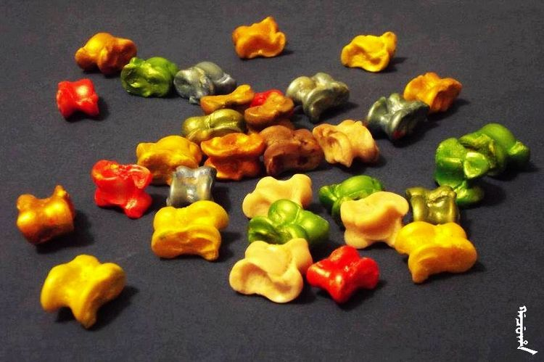  Асық ойынының негізгі ережелері  Сергіту сәті: Ойын ережелерін түсіндіру.Дене тәрбиесінің мұғалімін ортамызға шақырып балдарға асық ойнату | Шынтақты жерге тіреу арқылы жаурынға тұруды үйрету  Шалқалап жату қалпынан аяқтың ұшын бастан асыра еденге тигізуге тырыса отырып, бел еденнен көтерілген кезде алақанмен мықынды қаусыра ұстап, қолды белге тіреу керек және қолды шынтақтан бүгіп, оны дененің астына қарай көбірек жіберіп, бұдан кейін аяқты жоғары қарай созады да, шынтақты тірей көтерілу арқылы жаурынға тұру қимылы орындалады. Жаурынға тұру тәсілін орынықтыра түсу үшін аяқпен мынадай әр түрлі қимылдар жасау ұсынылады: аяқты бүгу, алшақ ұстау, бір аяқты алға, екінші аяқты артқа қарай жіберу және т.б.  Бұл жаттығуды бастапқы қалыпты өзгерту арқылы қиындатуға болады, яғни екі аяқты бірге соза ұстап отырып, жаурынға тұру керек. Аяқты сүйемелдеп ұстау қауіпсіздендірудің және оған көмек берудің элементі болып табылады.
Сабақтың соңы  5 минут | Сабақты қорытындылау:  Мақсаты: Қол жеткен нәтижелер туралы ойлану, өзіндік талдау жүргізуге дағдыландыру. Тақырыпты меңгеру деңгейін анықтау.  Сипаттама: Оқушылар өз беттерінше сабақтың басында қойылған сұраққа жауап береді. Өткен тақырып туралы кері байланыс беру үшін мұғалім сұрақ қояды, оқушылар ауызша жауап береді.  Мұғалім әрекеті: Сұрақ-жауап арқылы кері байланыс жүргізеді. Сабақ басында қойылған сұрағына әр оқушыдан жауап сұрайды. Жақсы нәтижеге қол жеткізген оқушылар мен үздіктерді атайды. Жетілдіру жаттығуларын ұсынады.  Оқушының әрекеті: Қиын болған немесе жүзеге асыра алмаған мәселелер бойынша сұрақ қояды. Үздік нәтиже көрсету үшін өзіндік ойлармен бөліседі. Сабақ басындағы мұғалім сұрағына жауап береді.

